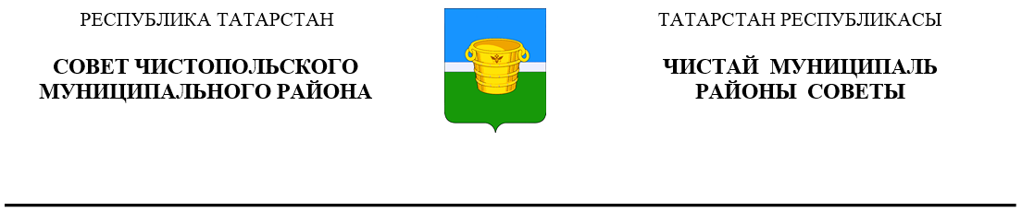
Решение Карар
04 февраля 2026 года г.Чистополь № 7/3

О внесении изменений в решение
Совета Чистопольского муниципального
района Республики Татарстан
от 18.07.2018 №35/5 «Об утверждении Положения о порядке организации и проведения публичных слушаний (общественных обсуждений)»

В соответствии с Федеральным законом от 20.03.2025 № 33-ФЗ «Об общих принципах организации местного самоуправления в единой системе публичной власти» Совет Чистопольского муниципального района Республики Татарстан

РЕШИЛ:

1. Внести решение Совета Чистопольского муниципального района Республики Татарстан от 18.07.2018 №35/5 «Об утверждении Положения о порядке организации и проведения публичных слушаний (общественных обсуждений)» (в редакции решений Совета Чистопольского муниципального района от 06.02.2019 №41/2, от 23.05.2019 44/5, от 20.10.2021 № 10/9,

- от 27.05.2022 N 15/6, от 14.06.2023 N 23/10), следующие изменения:
1.1. в преамбуле слова «

Федеральным законом от 6 октября 2003 года N 131-ФЗ «Об общих принципах организации местного самоуправления в Российской Федерации» заменить словами «Федеральным законом от 20.03.2025 N 33-ФЗ «Об общих принципах организации местного самоуправления в единой системе публичной власти»;
1.2. в Положении о порядке организации и проведения публичных слушаний (общественных обсуждений), утвержденное решением Совета Чистопольского муниципального района Республики Татарстан от 18.07.2018 №35/5 «Об утверждении Положения о порядке организации и проведения публичных слушаний (общественных обсуждений)» (в редакции решений Совета Чистопольского муниципального района от 06.02.2019 №41/2, от 23.05.2019 44/5, от 20.10.2021 № 10/9,

от 27.05.2022 N 15/6, от 14.06.2023 N 23/10):
1.2.1. в абзаце первом слова «

Федеральным законом от 6 октября 2003 года N 131-ФЗ «Об общих принципах организации местного самоуправления в Российской Федерации» заменить словами «Федеральным законом от 20.03.2025 N 33-ФЗ «Об общих принципах организации местного самоуправления в единой системе публичной власти»;
1.2.2. в пункте 2 статьи 3:
подпункт 3 признать утратившим силу;
подпункт 4 изложить в следующей редакции:
«4) вопросы о преобразовании муниципального образования.»;
1.2.3. в абзаце первом пункта 2.5. статьи 5 слова «в 15-дневный» заменить словами «в 10-дневный»;
1.2.4. в пункте 1 статьи 6 слова «за 7 календарных дней» заменить словами «за 10 календарных дней»;
1.2.5. в пункте 1 статьи 8 слова «

Федеральным законом от 6 октября 2003 года N 131-ФЗ «Об общих принципах организации местного самоуправления в Российской Федерации» заменить словами «Федеральным законом от 20.03.2025 N 33-ФЗ «Об общих принципах организации местного самоуправления в единой системе публичной власти»;
1.2.6. статью 10 признать утратившим силу;
1.2.7. пункт 1 статьи 11 изложить в следующей редакции:
«1. Публичные слушания по вопросу о преобразовании муниципального образования проводятся в случаях, предусмотренных

статьей 12 Федерального закона от 20.03.2025 N 33-ФЗ «Об общих принципах организации местного самоуправления в единой системе публичной власти», за исключением части 7

статьи 12 указанного Федерального закона.».

2. Организационному отделу Совета Чистопольского муниципального района Республики Татарстан опубликовать настоящее решение в установленном порядке, а также разместить на официальном сайте Чистопольского муниципального района Республики Татарстан в информационно-телекоммуникационной сети «Интернет».
3. Контроль за исполнением настоящего решения возложить на постоянную депутатскую комиссию по вопросам законности, правопорядка и депутатской деятельности Совета Чистопольского муниципального района.

Глава Чистопольского
муниципального района Д.А. Иванов

